EDUCAÇÃO FINANCEIRA – Endividamento e Superendividamento

O número de negativados no país rompeu a marca dos 60 milhões, em maio/2017, apontam SPC Brasil e CNDL, o que representa 40% da população brasileira adulta. Veja o mapa de negativados nas diferentes regiões brasileiras.
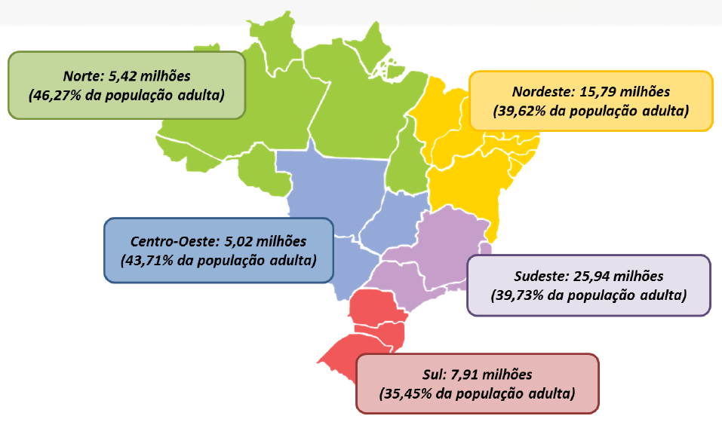

Pessoas que não conseguem honrar seus compromissos financeiros
Faixa Etária | Negativados | Brasileiros
30 a 39 | 51% | 17,3 milhões
40 a 49 | 48% | 13,2 milhões
25 a 29 | 47% | 8,0 milhões
50 a 64 | 39% | 12,0 milhões
65 a 84 | 31% | 4,8 milhões
18 a 24 | 19% | 4,4 milhões
Fonte: https://www.spcbrasil.org.br/imprensa/indices-economicos - base: maio/2017

Se você se encontra endividado ou conhece alguém que esteja endividado, o texto a seguir traz dicas práticas para sair da situação.

Como lidar com esta situação? Como renegociar dívidas?

- Primeiro passo: entender que as parcelas mensais com empréstimos e financiamentos bancários (incluindo consignado) e as compras a prestação somadas não devem ultrapassar 30% da sua renda mensal.
  - Acima de 30%, você corre o risco de não conseguir pagar contas essenciais em dia, o que representaria o superendividamento.
    - Estar endividada significa que você contraiu dívidas e que precisa, por isso, abrir mão de determinados lazeres, e ou alguma despesa pessoal
    - Já, o superendividamento ocorre quando, ao restringir lazer, despesa pessoal e tudo o mais possível, você não consegue pagar contas essenciais (luz, gás, condomínio, etc.).

- Segundo passo: se você está endividado ou superendividado é necessário ter um mapa da situação, conforme exemplo abaixo, para tomar decisões, para fazer renegociações, para decidir qual pagar primeiro.
Data: / /
Tipo | Garantia | Saldo Devedor (*)  R$ | Valor Prestação  R$ | Prestações  a pagar  (número) | Taxa juros CET  %
Empréstimo | apartamento
Financiamento | carro
Consignado | salário
Prestações lojas
SOMA
(*) se for liquidar hoje, quanto pagaria.

- Terceiro passo: Fazer a planilha financeira que se encontra no site, podendo baixar em excel, para você lançar as receitas e despesas. Se você estiver superendividado deixe as prestações de fora, exceto consignados, para vermos a sua CAPACIDADE DE PAGAMENTO
Receita – é o que você ganha liquido de Impostos, descontos e empréstimo consignado
Despesa – é o detalhamento dos gastos, para onde o dinheiro está indo

- Quarto passo: Analisar a planilha e verificar quais despesas podem ser excluídas e/ou reduzidas de imediato. Faça isso em cada um dos 10 blocos. Sempre conseguimos economizar: plano do celular, TV a cabo, internet, cortar o telefone fixo, se não usa e assim por diante.

- Quinto passo: Priorizar, Renegociar ou Liquidar dívidas de acordo com a capacidade de pagamento.
Observações práticas:
- É muito comum a pessoa endividada possuir empréstimos em mais de uma instituição. O ideal é que você tenha uma instituição financeira parceira. Cancele o cheque especial, para ter controle da situação.
- Cancele todos os cartões de créditos; para acertar a vida é, normalmente, necessário parar de usar o cartão de crédito por um período, por exemplo 6 meses, ou mais se ainda não tiver conseguido organizar suas finanças totalmente.
- Retire os débitos automáticos de dívidas da sua conta corrente, pois agora sem o cheque especial, você tem que ter dinheiro para pagar.
- Agora vamos partir para as renegociações!
- Não antecipe mais 13º. Salário e férias! Você deixa para o Banco aproximadamente 30% do total que receberia.
- Não deixe de ler o guia do Banco Central: É possível sair do superendividamento, que estamos disponibilizando aqui no site.

Vamos mostrar a seguir como um superendividado ou altamente endividado deve começar a agir para se reestruturar:
- Conhecer a capacidade de pagamento – faça a planilha sem colocar as dívidas; corte tudo que puder e veja quanto sobrou. Esta é a sua capacidade de pagamento. Provavelmente, você acabou de verificar que o total de prestações das suas dívidas são mais altas que a sua capacidade de pagamento. Não desista, vamos para o próximo item:
- Priorizar – priorize as dívidas de acordo cm a garantia dada. Tem imóvel em garantia, aval de amigos, etc, são empréstimos que precisam ser honrados rapidamente.
- Renegociar – vamos de imediato tentar renegociar, com taxas mais baixas, os empréstimos e financiamentos que possuem as garantias mencionadas acima, podendo fazer portabilidade para outro banco. Confira o CET de cada instituição e o valor da prestação com o mesmo número de parcelas e o mesmo dia de vencimento. As taxas de juros estão caindo no Brasil, verifique se um outro banco lhe oferece taxa mais baixa e faça portabilidade do empréstimo, do financiamento e/ou do consignado.
- A renegociação deve ser feita sempre para uma taxa menor. Cuidado com as armadilhas.
- Se, após as medidas de redução de gastos efetivadas, as prestações não cabem na planilha, você terá que deixar de pagar alguma coisa, para negociar tão logo o orçamento permita.
- Às vezes é necessário ficar com o nome sujo por um tempo limitado, para adequar a prestação do banco à sua capacidade de pagamento. Enquanto isso, vai juntando todo dinheiro que puder, para tentar liquidar à vista o empréstimo com um grande desconto. Os bancos costumam dar bons descontos, além de tirar os juros excessivos pelo atraso, para quem paga à vista.

Agora você já sabe o que e como fazer, mãos à obra. Estamos disponibilizando a planilha financeira em três formatos, bem como uma aba com a planilha das dívidas.

Não deixe de fazer a sua planilha, pois ela é o instrumento que você precisa para dirigir a sua vida!
Imagine dirigir um carro, você precisa saber a velocidade que está, o nível da gasolina para não ficar parado na estrada. Para tudo na vida precisamos de instrumentos que nos ajudem a monitorar a situação.

Você sabia que....
No Banco Central você pode conferir todas as suas dívidas em Instituições Financeiras. Veja o vídeo e o infográfico para saber como acessar o REGISTRATO!

https://www.youtube.com/watch?v=nqTFxnWDuyI&feature=youtu.be

